Графический материал по вопросу предоставления разрешения на отклонение от предельных параметров разрешенного реконструкции объектов капитального строительства

Кадастровый номер земельного участка - 42:21:0000000:2924, кадастровые номера ОКС – 42:21:000000000:668 и 42:01:0114005:727

адрес: Российская Федерация, Кемеровская область - Кузбасс, Беловский городской округ, пгт Грамотеино, в районе ГАИ

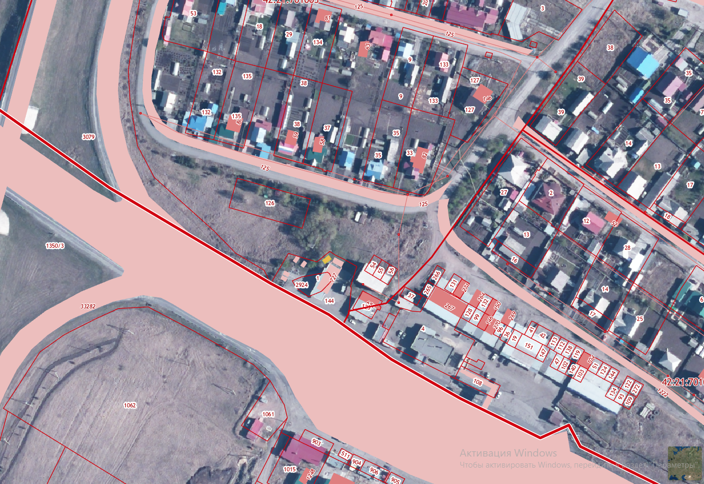
Испрашиваемый земельный участок

